Практическая работа №5
Тема: Разработка интерфейса пользователя
Тема курсовой работы: Разработка системы управления центром языкового обучения.
Автор: Чернобай Арсений.

Цель: Научиться разрабатывать пользовательский интерфейс на WinForms
Задания 1-2:
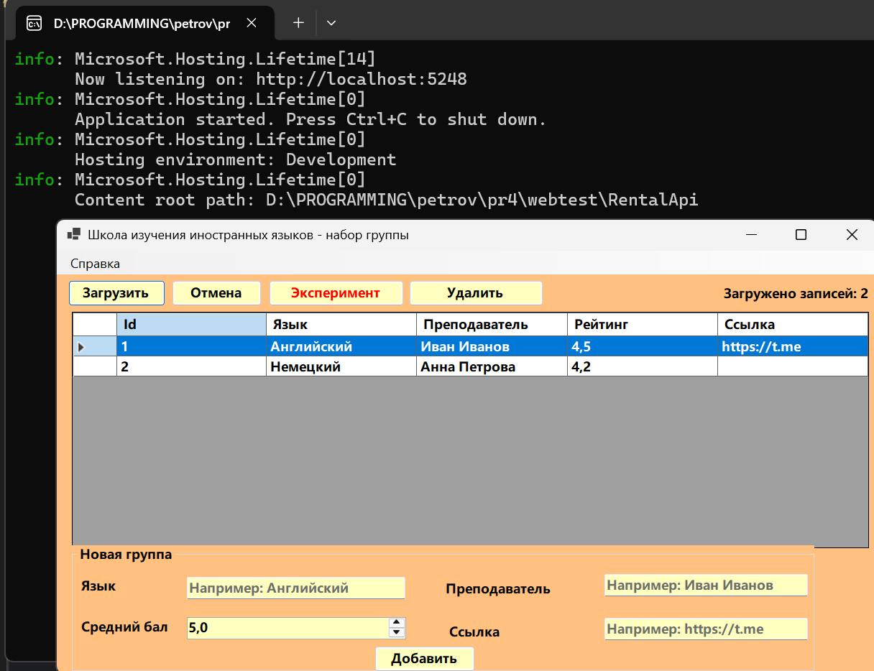
Видимость состояния системы: Движущийся индикатор, label в правом верхнем углу
Предотвращение ошибок: NumericUpDown для числе с ограничением от 1 до 5 и возможностью десятичного ввода,
Понятные сообщения об ошибках: «Нет связи с сервером. Проверьте, запущен ли сервис» вместо «HttpRequestException»
Контроль пользователя: Кнопка отмены
Согласованность: Русские заголовки столбцов, единые формулировки сообщений, одинаковый заголовок окон сообщений

Задание 3:
Зависание происходит потому, что синхронный вызов (.Wait()) останавливает главный поток интерфейса в ожидании ответа от сервера.

Задание 4:
Ошибка:
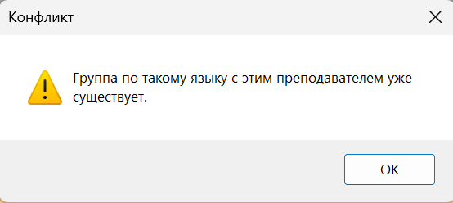

Ввод:
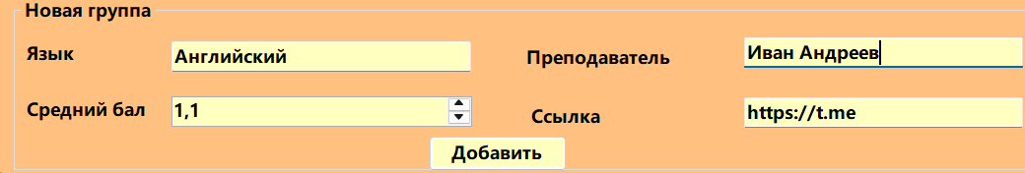
Результат:

Задание 5:
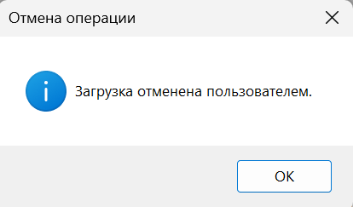
Вывод: Научились разрабатывать пользовательский интерфейс на WinForms

